云南省澄江市招聘学校简介

云南省澄江市第一中学简介
澄江市第一中学始建于1908年（清光绪34年），至今已有114年的办学历史。2005年晋升为云南省一级三等高级中学，是中山大学澄江纪念中学、中国楹联文化教育基地。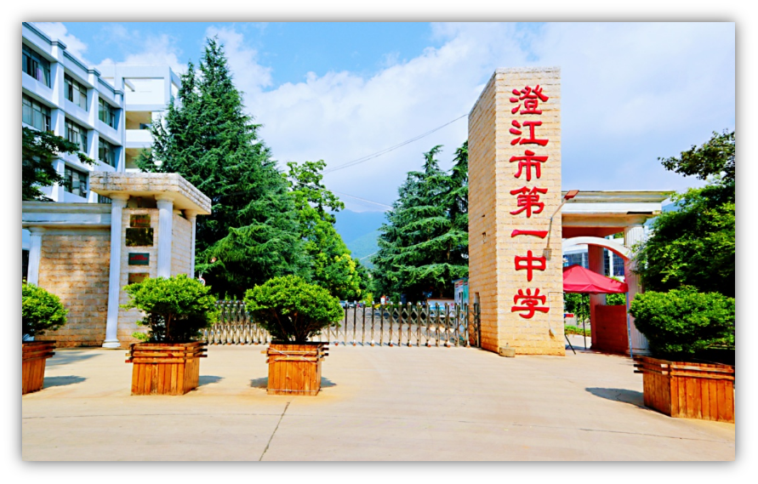
学校地处云南省玉溪市澄江市，位于澄江市西郊龙首山下，西龙潭公园畔，距离省城昆明53公里，距离城区4公里，交通便利。校园占地面积216亩，校内风景秀丽、人文荟萃、古韵悠悠，清泉龙湫与亭台楼阁、古木奇石与碑刻石雕相互掩映，构成了天然的“园林式学校”，是学子们读书求学的理想圣地。
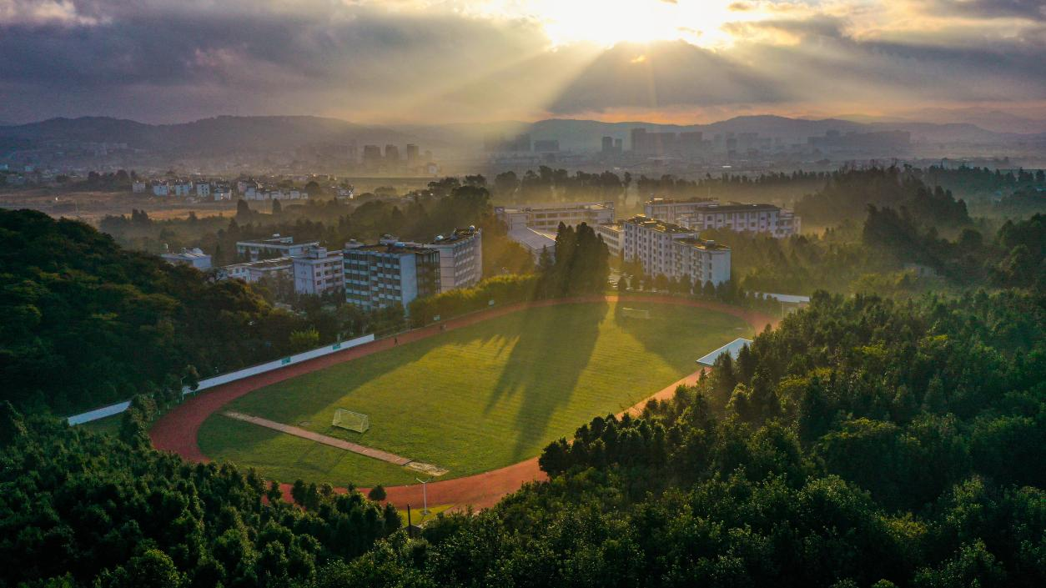
学校现有教职工177名，在校学生2000余人。学校风清气正，历史文化源远流长，曾获全国教育系统先进集体、全国国防教育特色学校、全国勤工俭学先进集体、云南省教育系统创先争优先进集体、云南省民族团结进步教育示范学校等殊荣，是国家校园足球特色学校、云南省排球特色学校。2013年、2014年连续两年获云南省一级高中教学质量综合考核教学质量先进学校。
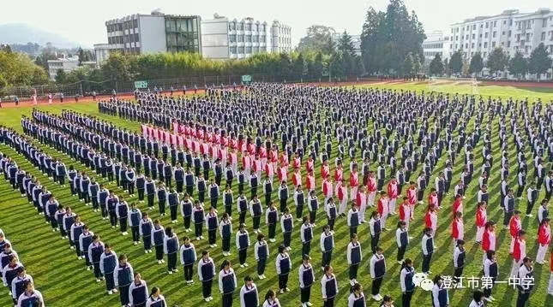
今天的澄江一中秉承历史，全面贯彻党的教育方针，全面落实立德树人根本任务，在实现中华民族的伟大复兴征途中，正以更加高昂而务实的精神，肩负起神圣的历史使命，奉献自己的智慧和力量，开创百年老校新的篇章。
云南省澄江市第二中学简介
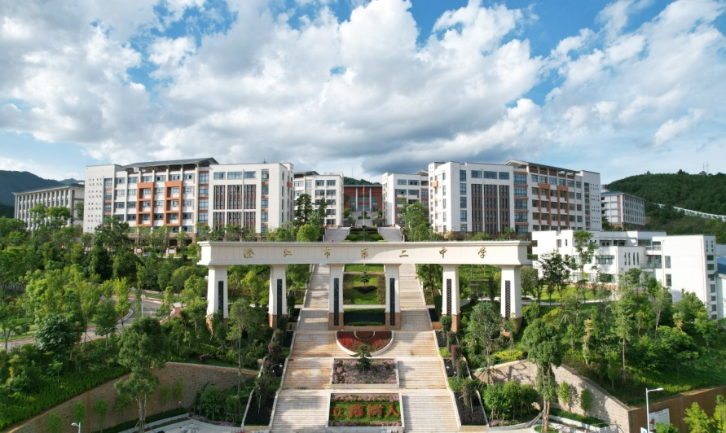
云南省澄江市第二中学办学历史悠久，办学规模宏大，是云南省一级乙等中学。创办于1908年，属云南澄江府属中学。学校坐落于丹凤城北，舞凤山南麓，凤麓书院、澄江县立乡村师范学校曾先后设于此地，是学子静心研学之地，是士林潜心修德之所。
1938年中山大学西迁澂江，其师范学院优秀学子任教澂江中学，协助办学，教育水准大为提高。开启民智，滋养澂境。1970年澂江中学迁西龙潭，改称“五七”中学。1973年澂江县第二中学成立，沿澂江中学旧址重创，为县城唯一中学。1997年与凤麓中学合并，2010年与澄江七中并合，办学规模日趋扩大。
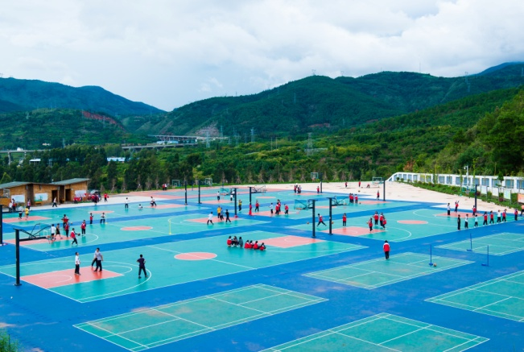
四十载光阴荏苒沧桑巨变，四十年春华秋实一路高歌。随着社会的巨大进步，经济的蓬勃发展，澄江二中的办学规模难以满足人民的需求。2014年澄江县委政府决定在“九苞凤城”之西麓新建澄江市第二中学。历经五载，矢志不渝，开山移土，终于建成了全市最大，配套设施最完善的校园，并于2019年9月师生整体迁入。2020后澄江县撤县设市，澄江县第二中学正式更名为澄江市第二中学。
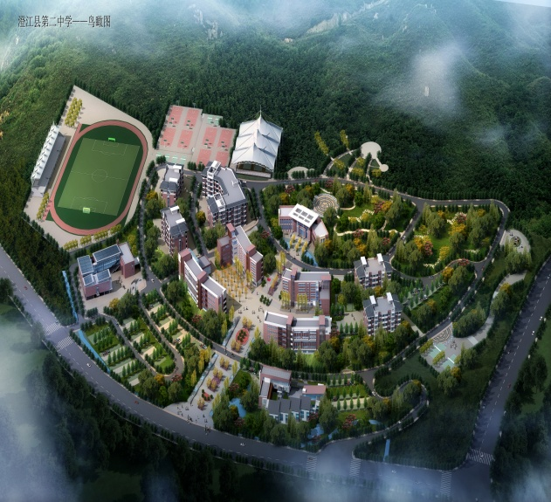
凤山苍苍，琉璃湖光。百年兴教，继往荣光。澄江市第二中学占地面积245.2亩，总建筑面积60193.86㎡，建筑占地面积16712.66㎡。校环境幽雅整洁，绿荫夹道，楼宇设计别具一格，分布错落有致，布局精巧新颖，是一个美丽的花园式学校。学校教学设施设备齐全，功能完善，配备了各种现代化教学实验设备、多媒体教学设备的教学楼3幢；有适合学生发展特长的音乐、美术、信息技术综合教学楼1幢；有教研中心1幢；有舒适宜居的学生公寓3幢，并配有功能齐全的生活服务综合站点；有教师公寓2幢；有师生食堂1幢。另外，有达到国家标准的塑胶田径运动场1个、风雨操场1个、篮球场6块、排球场1块；有图书馆1个，馆藏图书75498册，书刊杂志100余种，报纸30多份；实现了教育、教学和管理网络化。
承各级领导悉心关怀，蒙几代贤达栉风沐雨，经数届师生发愤图强，如今的澄江二中已焕然一新。校舍可接纳学生3000人，60个教学班，教职工198人。现有教学班30个，在校学生1298人，学校师资力量雄厚现有教职工125人，专任教师122人，其中高级职称教师34人，中级职称教师66人，初级职称教师22人，教师学历合格率100%。
建校至今，历尽沧桑，学校以“教学立校、文化活校、教研兴校”为办学思想，秉承“团结进取，诚实报国”的优良校风，教师发扬“爱岗敬业，严谨治学，敬业创新”的优良教风，踏实工作，锐意进取。学校重视学生的全面发展，坚持“先学后教，以学定教、教学合一”的现代教学理念，以育人为根本，以教学为中心，以质量为核心，全面实施素质教育。结合学生兴趣特长，开设了形式多样的活动课和选修课，学生社团活动和文化活动。
“长风破浪会有时，直挂云帆济沧海”，在国家实施义务教育均衡发展的大好机遇面前，澄江市第二中学将会迎来新的更好的发展机遇，我们有决心，有信心，在市委、市政府的坚强领导下，同心协力，攻坚克难，办出让政府放心、让人民满意的教育。

云南省澄江市第四中学简介
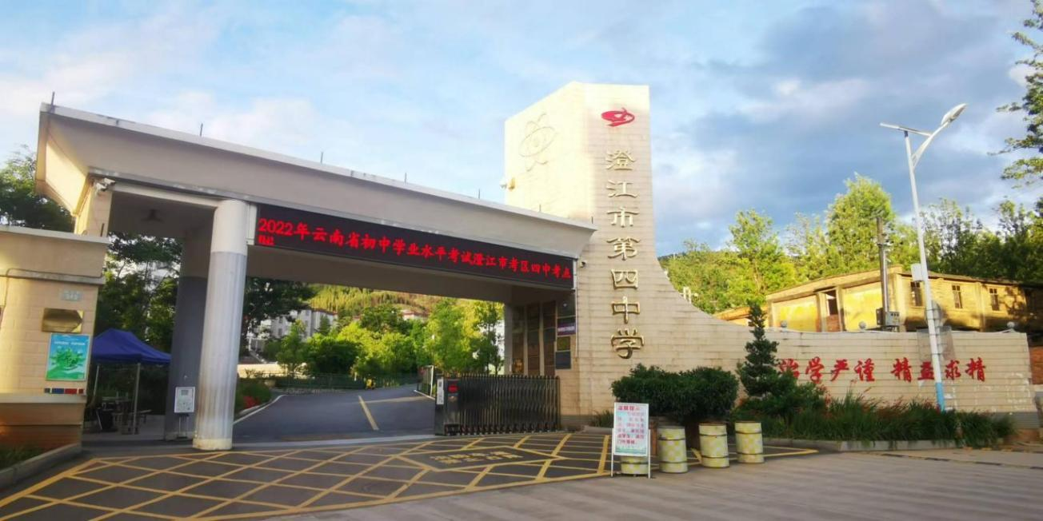
澄江市第四中学是云南省一级三等全寄宿制初级中学，始建于1975年，座落于东龙潭（现澄江市职业高级中学），办学初期是一所集中师培训、职业高中与初级中学为一体的综合性学校，1988年搬迁至华山脚下的跨马村独立办学，正式挂牌成立澄江县第四中学，2020年4月更名为澄江市第四中学。
澄江市第四中学距离省城昆明50公里，距离澄江市行政中心5.5公里，交通便利。现有21个教学班，学生800余人，教职工85人，其中专任教师83人，高级教师20人，一级教师38人，二级教师25人，教师学历100%达标。学校占地57276㎡，校舍建筑面积16621㎡，建有学生宿舍3幢，教师宿舍3幢，能满足全部师生的住宿需要；体育活动用地12885㎡，现有篮球场3块，排球场1块，300米跑道的足球田径场一块；建有音乐、美术专用教室、理化生实验室和2个计算机教室，1个图书室。
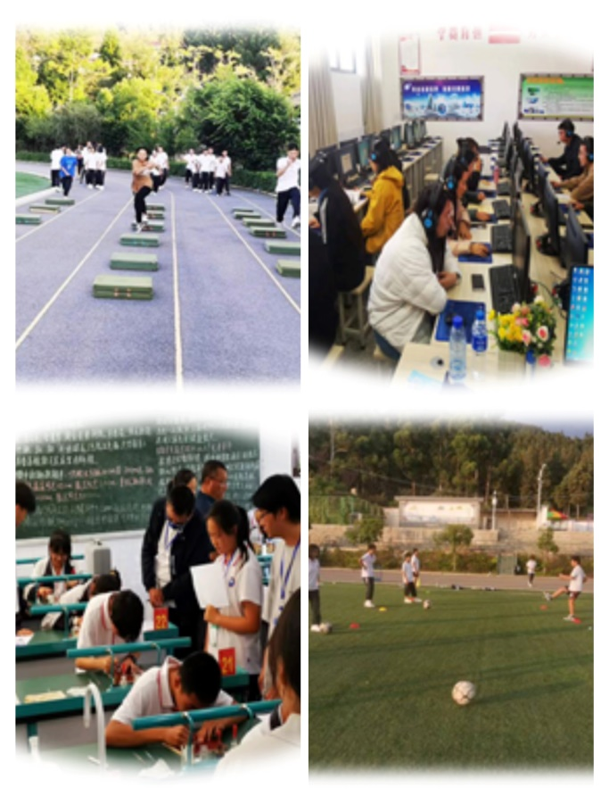
学校先后荣获玉溪市法治示范学校、玉溪市防震减灾科普示范学校、玉溪市现代教育示范学校、玉溪市平安校园示范学校、云南省绿色学校、云南省文明学校、云南省民族团结教育示范学校、云南省勤工俭学实践示范基地、玉溪市体育后备人才田径训练点、云南省体育特色田径训练学校、国家级校园足球特色学校等荣誉称号。
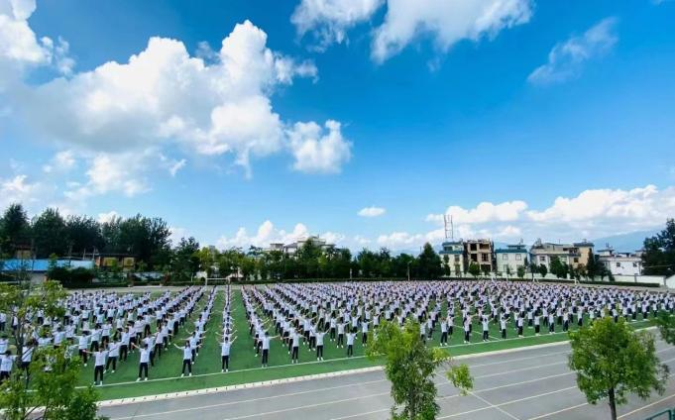
建校至今，在历届领导班子的带领下，学校一直秉承“千教万教教人求真，千学万学学做真人”的校训，以“团结、进取、求实、创新”的校风、“爱校、守纪、刻苦、上进”的学风，形成了“治学严谨、精益求精”的教风。在“一训三风”的引领下，学校的管理水平和教育教学质量逐年提高，取得了优异的成绩，为我市各行各业输送了大量优秀人才，得到了社会的高度赞誉和人民的认可。
学校还重视学生的全面发展，坚持以育人为根本，以教学为中心，以质量为核心，将德育工作贯穿始终，结合学生兴趣特长及年龄特点，围绕“感恩、健体、做人”的校园文化开展主题教育，开设了田径、篮球、足球、音乐、美术、书法等形式多样的学生社团活动，让学生在学习之余有活动的空间和时间，全面实施素质教育。
沐浴着党的阳光，在国家实施义务教育均衡发展的大好机遇面前，在市委市政府及上级教育主管部门的领导下，澄江市第四中学的师生将同心协力，继往开来，迈着“求真、务实”的步伐，走向新的辉煌！

云南省澄江市第五中学简介
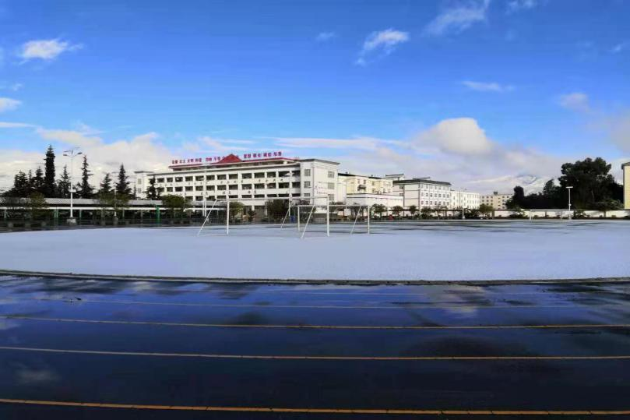
澄江市第五中学创建于1983年，1984年搬到现址，学校占地81.3亩，建筑面积19770.66㎡，地处玉溪市澄江市龙街街道兴学路62号，是龙街街道办事处唯一一所寄宿制农村初级中学。
悠悠文脉铸师魂，翰墨飘香展新颜。学校拥有教学楼、师生宿舍楼、综合实验楼、食堂等教学生活设施，配备有28个多媒体教室、3个计算机教室，理化生实验室各1间，图书室、阅览室、运动场等现代化教学设施。
管理规范治学严，风雨兼程育人勤。学校秉承优良的办学传统，坚持立德树人，以“教人求真、学做真人、学会做人、学会学习”为校训，以“德高、博学、业精”为校风，以“启智、明理、导行”为教风，以“勤学、好学、会学”为学风，实施“人才立校、依法治校、民主理校、科研兴校、特色强校”的治校方略。
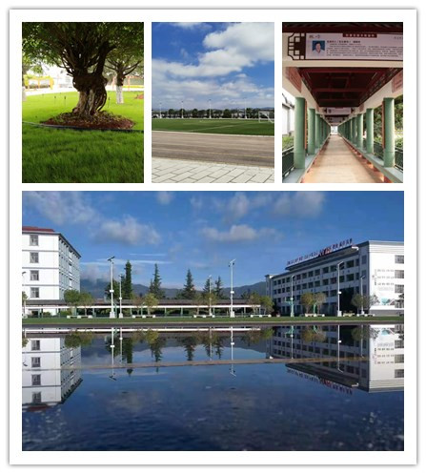
学校先后获得全国“青少年校园足球特色学校”、“中国楹联教育基地”、“玉溪市招生考试工作先进集体”、“玉溪市2019—2020学年初级中学质量监控综合评价进步奖”、“玉溪市2020年招生考试工作先进集体”、“玉溪市2020—2021学年初级中学质量监控综合评价进步奖”、“澄江市先进基层党组织”、“玉溪市2020—2021学年初级中学质量监控综合评价进步奖”等荣誉称号。
澄江五中校园美丽如画，春天繁花似锦，夏天绿树成荫，秋天丹桂飘香，冬天生机盎然。光阴流转，书声琅琅，充满生命、希望和喜悦。斗转星移，风雨兼程，一代又一代五中人爱岗敬业，辛勤耕耘，求真务实，勇于开拓，迎来桃李芬芳，春色满园。
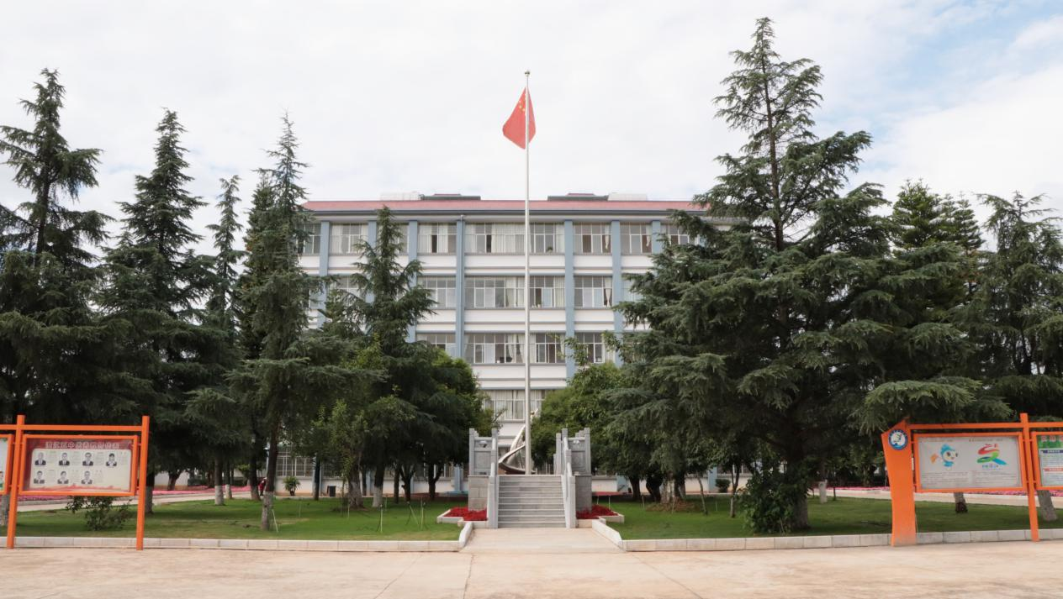
在实现中华民族的伟大复兴征途中，澄江五中继往开来，逐渐形成“文化育人、环境育人”的办学特色。乘风破浪，扬帆远航，让光荣与梦想同行，春风化雨谱华章，与时俱进争风流。

云南省澄江市第六中学学校简介
澄江市第六中学（原澄江县第九中学）创建于1993年7月，学校占地面积31042㎡，建筑面积14534㎡，体育运动场面积14416㎡，绿化面积6180㎡，现有20个教学班，在校学生643人，教职工81人，学校设立党支部，共有党员31名（含预备党员1人）。

在26年办学历程中先后荣获“全国青少年校园足球特色学校”“教育部国防教育特色学校”；“云南省文明学校”、云南省第一批省级体育特色学校——啦啦操”、“云南省语言文字规范化示范校”、“云南省德育工作先进集体”、“云南省绿色学校”；“玉溪市文明学校”、玉溪市“美丽100校园行动计划”美丽校园、“玉溪市现代化教育示范学校”、“玉溪市校园足球特色学校”等荣誉称号。近年来，澄江六中全体师生，紧紧围绕“规范管理彰显特色，改革创新促进发展”的办学思路，开拓创新，团结拼搏，与时俱进，打造学校品牌，提升办学品味，努力促进学校的健康、快速和可持续发展。

